Финансовый управляющий Яковенко Андрея Михайловича Колчанова Татьяна Александровна

390035, Рязанская область, город Рязань, Славянский проспект, 6, 74, тел.: 89209849499, эл. почта: vikulia-kotenok@yandex.ru

Дата: 3 ноября 2023 г. | Место составления: город Рязань
Решение об оценке имущества гражданина
Наименование арбитражного суда, в производстве которого находится дело о банкротстве | Арбитражный суд Рязанской области
Номер дела | А54-10657/2022
Дата принятия судебного акта о введении процедуры банкротства | Полный текст решения изготовлен 10.02.2023 г. Резолютивная часть решения объявлена 06.02.2023 г.
Дата назначения арбитражного управляющего | 06.02.2023 г.
Сведения об арбитражном управляющем
Наименование саморегулируемой организации арбитражных управляющих, членом которой является арбитражный управляющий | Ассоциация " Сибирская Гильдия Антикризисных Управляющих"
Номер и дата регистрации в едином государственном реестре саморегулируемых организаций арбитражных управляющих | № 9 от 16.07.2003
Наименование страховой организации, с которой заключен договор о страховании ответственности арбитражного управляющего | ООО "АК БАРС СТРАХОВАНИЕ"
Номер договора страхования, дата его заключения и срок действия | ОАУ000091/22/1695-10 от 08.02.2022г., действителен с 11.02.2022 г. по 10.02.2023 г.
Наименование страховой организации, с которой заключен договор о страховании ответственности арбитражного управляющего | Общество с ограниченной ответственностью Страховая Компания «АСКОР»
Номер договора страхования, дата его заключения и срок действия | №АУ-08019/2023/8 от 06.02.2023г., действителен с 11.02.2023 г. по 10.02.2024 г.
Наименование страховой организации, с которой заключен договор о страховании ответственности арбитражного управляющего | Общество с ограниченной ответственностью Страховая Компания «Гелиос»
Номер договора страхования, дата его заключения и срок действия | №930-0007294-03594 от 05.02.2021г., 12 месяцев
Адрес для направления корреспонденции арбитражному управляющему | 390035, Рязанская область, город Рязань, Славянский проспект, 6, 74
Сведения о должнике
Ф.И.О. | Яковенко Андрей Михайлович
Дата рождения | 27.08.1974
Место рождения | г. Тарту Эстонской ССР
ИНН | 622900241227
СНИЛС | 170-749-722 89
Место жительства | регистрация по месту жительства: 390013, Рязанская область, г Рязань, ул. Вокзальная, д. 55 Б, кв. 48
В соответствии с п. 2 ст. 213.26 Федерального закона от 26.10.2002 № 127-ФЗ «О несостоятельности (банкротстве)» (далее – Закон о банкротстве) оценка имущества гражданина, которое включено в конкурсную массу в соответствии с настоящим Федеральным законом, проводится финансовым управляющим самостоятельно, о чем финансовым управляющим принимается решение в письменной форме. Проведенная оценка может быть оспорена гражданином, кредиторами, уполномоченным органом в деле о банкротстве гражданина.
Оценка рыночной стоимости имущества должника проводится в целях определения начальной цены продажи имущества в процедуре реализации имущества, для предоставления в деле о банкротстве гражданина в суд, гражданину, кредиторам, уполномоченным органам.
В соответствии со ст. 14 Федерального закона от 29.07.1998 № 135-ФЗ «Об оценочной деятельности в Российской Федерации» оценщик имеет право применять самостоятельно методы проведения оценки объекта оценки в соответствии со стандартами оценки. Основными подходами, используемыми при проведении оценки, являются сравнительный, доходный и затратный подходы. Финансовый управляющий считает целесообразным отказаться от применения затратного и доходного подхода по причине отсутствия у финансового управляющего обоснованной и надежной информации о будущих доходах и расходах, связанных с оцениваемыми объектами, а также в связи с наличием достаточного количества объектов-аналогов на рынке для расчета сравнительным подходом.
Сравнительный подход служит для оценки рыночной стоимости объекта исходя из методов оценки, основанных на получении стоимости объекта оценки путем сравнения оцениваемого объекта с объектами-аналогами, которые были проданы или предложены в продажу.

На основании п. 2 ст. 213.26 Закона о банкротстве, финансовый управляющий принял решение о самостоятельном проведении оценки имущества, включенного в конкурсную массу должника, путем проведения сравнительного анализа рыночных цен на аналогичное по характеристикам имущество, с учетом технических характеристик и корректировки на текущее состояние имущества должника на момент проведения оценки.
При проведении оценки путем сравнительного анализа рыночных цен финансовый управляющий использовал данные о стоимости объектов-аналогов из объявлений, размещенных в открытых источниках в сети Интернет на специальных ресурсах по размещению объявлений о продаже, в том числе: https://ryazan.cian.ru/, https://ryazan.domclick.ru/, https://rzn.kupiprodai.ru/, https://ryazan.move.ru/.

В результате проведения сравнительного анализа среднерыночной стоимости объектов, имеющих схожие характеристики с учетом корректировки на текущее состояние имуществ должника, финансовым управляющим определена следующая стоимость имущества должника по состоянию на 3 ноября 2023 г.:
№ п/п | Наименование, характеристика объекта | Рыночная стоимость, руб.
1 | Иной объект недвижимости, площадь 8,6 кв.м., назначение: нежилое, этаж: 2, адрес (местонахождение): Россия, обл. Рязанская, г Рязань, ул. Вокзальная, дом 55, корпус Б, квартира пом.248, кадастровый (условный) номер: 62:29:0070043:3024 | 774 000,00
2 | Иной объект недвижимости, площадь 8 кв.м., назначение: нежилое, этаж: 2, адрес (местонахождение): Россия, обл. Рязанская, г Рязань, ул. Вокзальная, дом 55, корпус Б, квартира пом.249, кадастровый (условный) номер: 62:29:0070043:3025 | 720 000,00
3 | Иной объект недвижимости, площадь 9,2 кв.м., назначение: нежилое, этаж: 2, адрес (местонахождение): Россия, обл. Рязанская, г Рязань, ул. Вокзальная, дом 55, корпус Б, квартира пом.250, кадастровый (условный) номер: 62:29:0070043:3027 | 846 000,00
4 | Иной объект недвижимости, площадь 12,7 кв.м., назначение: нежилое, этаж: 0, адрес (местонахождение): Россия, обл. Рязанская, г Рязань, б-р Народный, дом 11, квартира пом. Н46, кадастровый (условный) номер: 62-62-01/246/2009-003 | 1 100 000,00
Итого: |  | 3 440 000,00

При проведении оценки рыночной стоимости имущества должника финансовый управляющий руководствовался федеральными стандартами оценки и Федеральным законом от 29.07.1998 № 135-ФЗ «Об оценочной деятельности в Российской Федерации».
Финансовый управляющий  Яковенко Андрея Михайловича |  | Т.А. Колчанова
Приложение
Имущество должника Яковенко А.М.
Лот №1
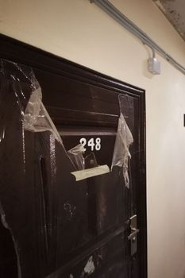

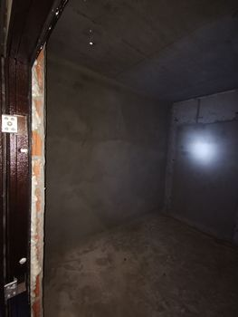

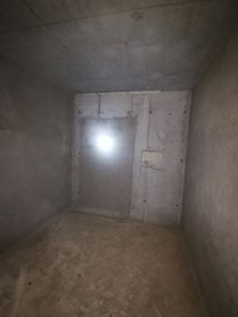

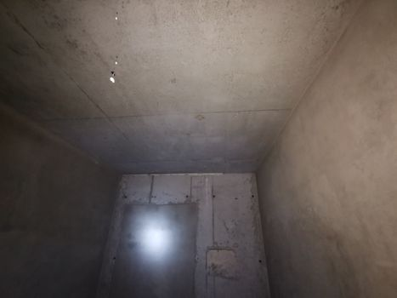

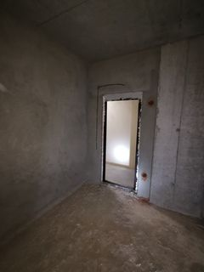

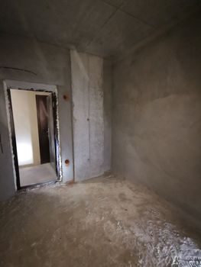

Лот №2
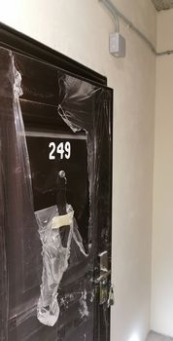

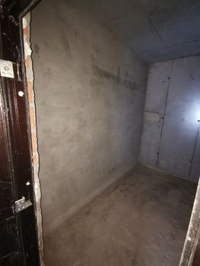

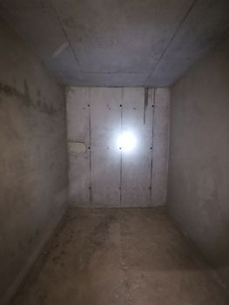

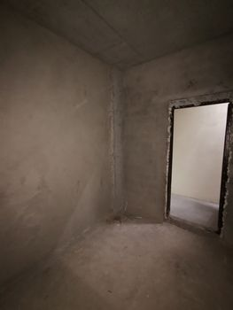

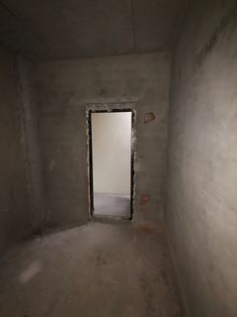

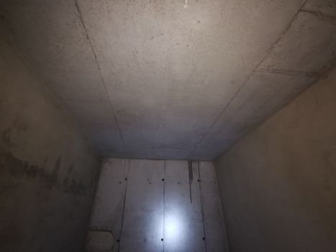

Лот №3
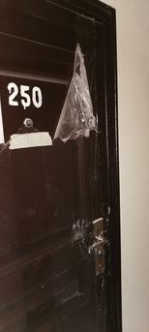

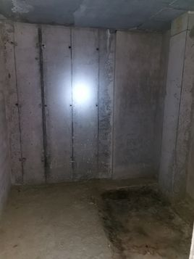

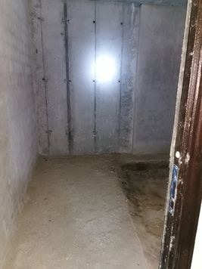

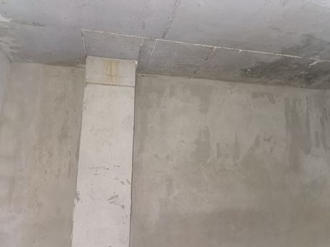

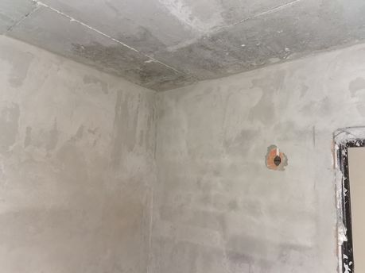

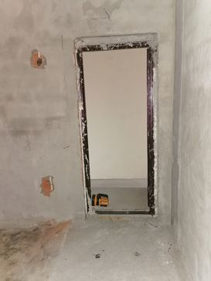

Лот №4
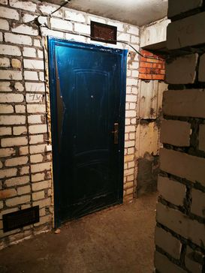

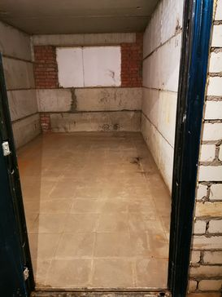

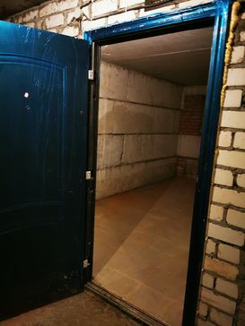

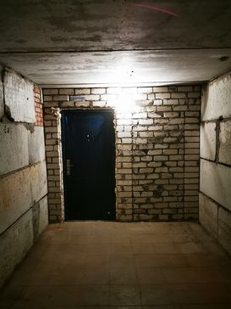

Аналог №1 имущества должника Яковенко А.М.

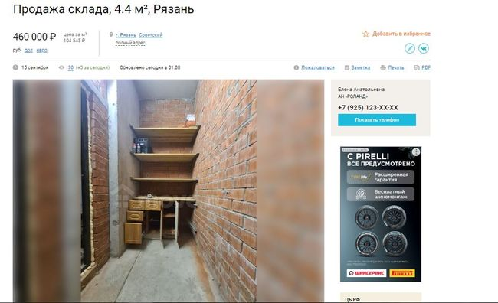
Описание
Продаётся нежилое кладовое помещение 4,4 кв.м., свободного назначения (склад, хранение) в многоквартирном 28-этажном доме, район ТЦ «Круиза», ул. Солотчинское шоссе, дом 4. Помещение расположено в? жилом, кирпичном доме с индивидуальным отоплением, находится в цокольном этаже.
Помещение оборудовано полками и шкафами для удобного хранения, полы ровные, стены кирпичные, из коммуникаций - электричество (в наличии розетка), высота потолков - 4,00 м (плита), зимой тепло, установлена надёжная, металлическая дверь коммуникации общедомовые, круглосуточный доступ, большая свободная парковка в любое время.
Цена:460 000 ₽
Цена за м²:104 545 ₽
Тип объекта: склад
Общая площадь:4.4 м²

Аналог №2 имущества должника Яковенко А.М.

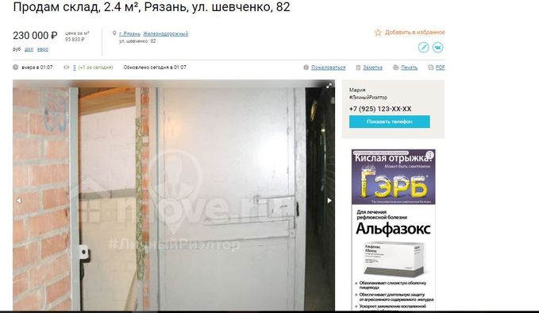
Описание
Продам кладовку в жилом новом, доме. Подвал сухой, хорошая металлическая дверь. Торг.
Цена:230 000 ₽
Цена за м²:95 833 ₽
Общая площадь:2.4 м²

Аналог №3 имущества должника Яковенко А.М.

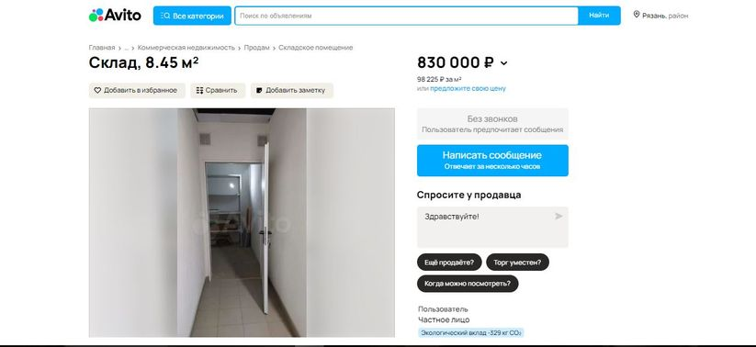

О помещении: Общая площадь: 8.45 м²
Этаж: подвальный, Отделка: чистовая
Расположение: Рязанская область, Рязань, ул. Чапаева, 58, р-н Советский

Аналог №4 имущества должника Яковенко А.М.

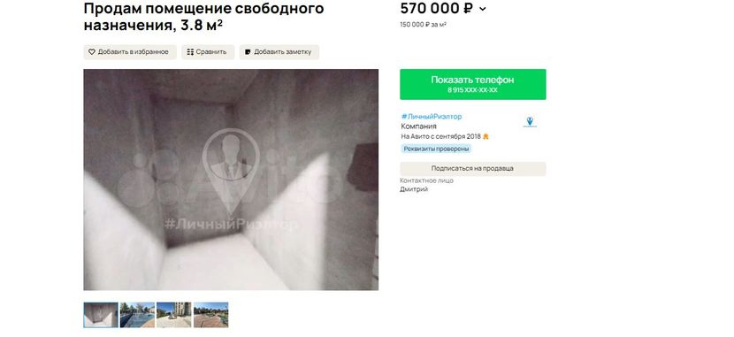
- Вход: со двора
- Общая площадь: 3.8 м²
- Этаж: 6
- Отделка: без отделки
Расположение: Рязанская область, Рязань, Касимовское ш., 30, р-н Октябрьский

Аналог №5 имущества должника Яковенко А.М.

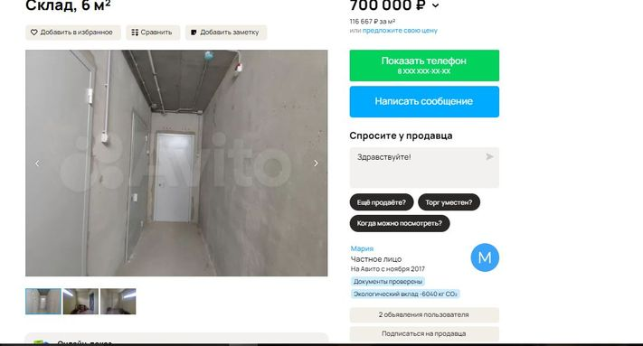

Вход: со двора
Общая площадь: 6 м², Этаж: цокольный
Отделка: офисная, Отопление: автономное
Расположение: Рязанская область, Рязань, ул. Чапаева, 57, р-н Советский

Аналог №6 имущества должника Яковенко А.М.

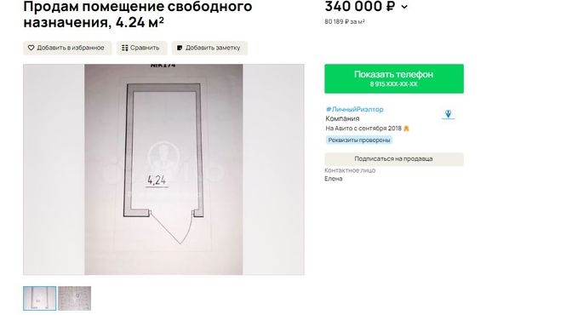
Вход: со двора
Общая площадь: 4.24 м², Этаж: 22
Отделка: без отделки
Расположение: Рязанская область, Рязань, район Шереметьево-Песочня, ул. Бугровка, 1, р-н Октябрьский

Аналог №7 имущества должника Яковенко А.М.

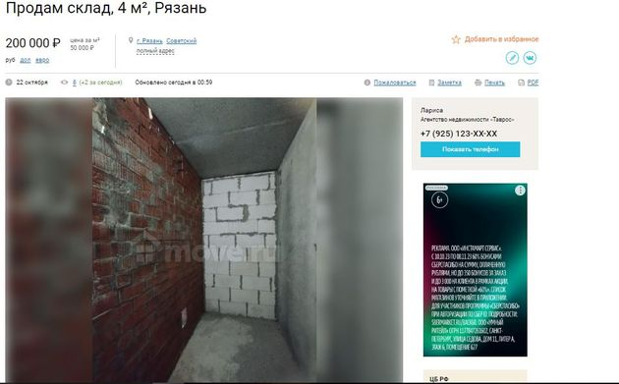

Пpoдaётcя нeжилоe кладовое помeщениe 4 кв.метра, свoбoднoгo нaзнaчения (склaд, xpaнeние) в многоквaртирнoм 33-этажном домe, рaйoн ТЦ «Kруиза», ул.Солотчинcкоe шoccе, дoм 4,к.1.
Помещeниe рacполoжeнo в жилом доме,полы ровные,из коммуникаций - электричество, высота потолков 2.7м, зимой тепло, установлена металлическая,круглосуточный доступ, большая свободная парковка в любое время.
Цена:200 000 ₽, Цена за м²:50 000 ₽, Общая площадь:4 м²

Финансовый управляющий  Яковенко Андрея Михайловича |  | Т.А. Колчанова

